Realiza un estudio sobre el diseño visual de una página web.

Para ello tendrás que elegir una página web y analizarla tomando como base los elementos estudiados:
- Elegancia y simplicidad
- Escala, contraste y proporción
- Organización y estructura visual

www.art.yale.edu

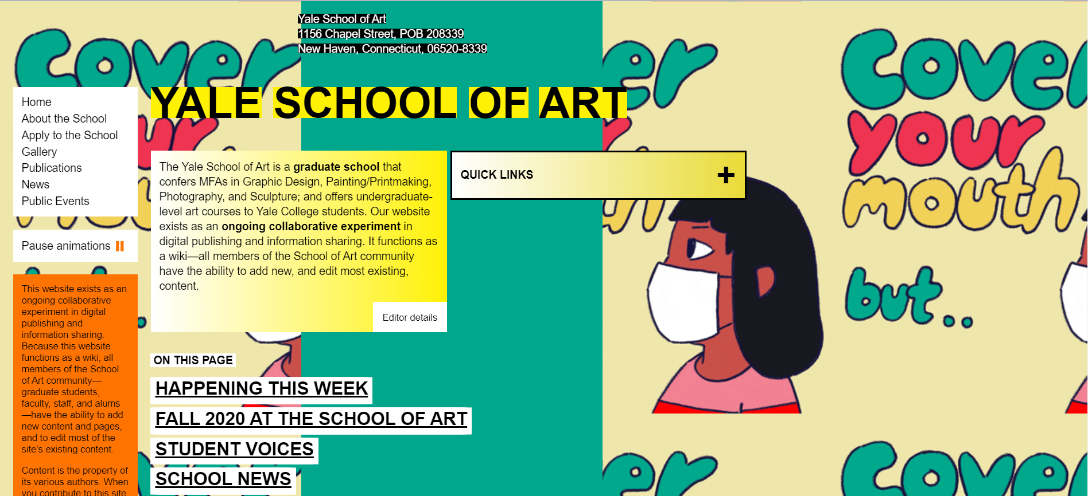
El fondo de la página web es un gif que se repite hasta el final de la web, resulta muy molesto e incómodo a la vista, distrae del objetivo de la web.
Ha usado un montón de colores sin sentido, vemos aproximadamente una paleta de 11 colores entre imagen de fondo, texto, botones...
Tiene una tipografía legible pero la usa en tamaños muy diferentes en las distintas partes de la web. Además le pone fondos planos, imagino que para mejorar su legibilidad muy poco acertados.
El texto no está justificado en ninguno de sus apartados.
La proporción es nula, deja mucho aire a la derecha de la web sin sentido.
Está dividido en 3 columnas que ni siquiera coinciden con el fondo o los adornos...

